**新 书 推 荐**

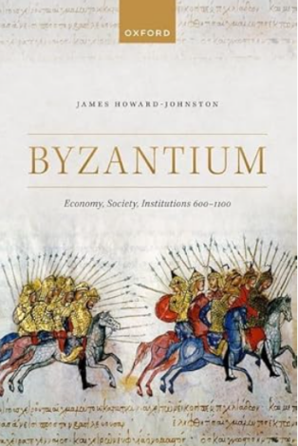**中文书名：****《拜占庭：600-1100经济、社会和制度》**

**英文书名：*Byzantium: Economy, Society, Institutions 600-1100***

**作 者：James Howard-Johnston**

**出 版 社：Oxford University Press**

**代理公司：ANA/Jessica Wu**

**页 数：320页**

**出版时间：2024年11月**

**代理地区：中国大陆、台湾**

**审读资料：电子稿**

**类 型：历史**

**内容简介：**

拜占庭是一个奇特的存在——它是古典古代的遗产，存续至中世纪。詹姆斯·霍华德-约翰斯顿结合自己在拜占庭研究领域的工作，旨在解释拜占庭的持久性，本书的分析包含两个阶段，首先是一个两个多世纪为游击防御战争而设立的国家，其次是一个越来越自信的区域强国。只有通过分析其经济、社会和制度结构，才能理解这一古罗马帝国如何“苟活”到中世纪。

这部文献合集概述了拜占庭的基本特征，重点关注七到十一世纪。本书深入探讨了政治、宗教和知识史的表面之下，经济条件的变化，以及社会秩序和政府机构的结构性变革。长期以来，社会和国家的经济基础受到审视，商业活动在其中尤为重要。霍华德-约翰斯顿认为，战争是社会和制度变革的主要推动力，尤其是在第一阶段（七到八世纪），农民村民在集体意识中上升为主导地位，行政机构也前所未有地实现了中央集权和军事化。

作者随后强调了第二个变革阶段，即在九世纪中叶之后，拜占庭的社会安全得到保障。随着帝国的扩张，军事和行政安排也相应调整。经过黑暗世纪发展起来的贵族开始对农民产生负面影响，但霍华德-约翰斯顿认为，新立法对其进行了相对有效的制衡。文化生活迎来了复兴，尤其在十一世纪的知识领域表现得尤为明显。最后，拜占庭在十一世纪中叶军事运势急转直下，其原因来自外部，而非内部弱点。

**作者简介：**

**詹姆斯·霍华德-约翰斯顿（James Howard-Johnston）**曾于1971至2009年担任拜占庭研究大学讲师，并为基督学院院士。

**全书目录：**

地图目录

缩略语

导言

1. 形成阶段

2. 动员

3. 社会秩序 I：乡村

4. 社会秩序 II：小亚细亚内部

5. 贸易、对贸易的态度和贸易监管

6. 十世纪 I：捍卫帝国权威

7. 十世纪 II：立法

8. 十世纪 III：东部重组

9. 十一世纪

参考书目

索引

**感谢您的阅读！**

**请将反馈信息发至：版权负责人**

**Email**：[**Rights@nurnberg.com.cn**](mailto:Rights@nurnberg.com.cn)

安德鲁·纳伯格联合国际有限公司北京代表处

北京市海淀区中关村大街甲59号中国人民大学文化大厦1705室, 邮编：100872

电话：010-82504106, 传真：010-82504200

公司网址：[http://www.nurnberg.com.cn](http://www.nurnberg.com.cn/)

书目下载：<http://www.nurnberg.com.cn/booklist_zh/list.aspx>

书讯浏览：<http://www.nurnberg.com.cn/book/book.aspx>

视频推荐：<http://www.nurnberg.com.cn/video/video.aspx>

豆瓣小站：<http://site.douban.com/110577/>

新浪微博：[安德鲁纳伯格公司的微博_微博 (weibo.com)](https://weibo.com/1877653117/profile?topnav=1&wvr=6)

微信订阅号：ANABJ2002

